Nevşehir'e 13 Milyon TL'lik proje
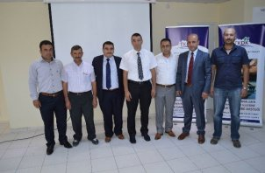
Tarım ve Kırsal Kalkınmayı Destekleme Kurumu (TKDK) Nevşehir İl Koordinatörlüğünde 9. başvuru çağrı döneminde kabul edilen projelerin 6’sının sözleşmesi düzenlenen törenle imzalandı.
Tarım ve Kırsal Kalkınmayı Destekleme Kurumu (TKDK) Nevşehir İl Koordinatörlüğünde 9. başvuru çağrı döneminde kabul edilen projelerin 6’sının sözleşmesi düzenlenen törenle imzalandı.
TKDK İl Binasında gerçekleştirilen sözleşme imzalama töreninde konuşan TKDK İl Koordinatörü Murat Asiltürk, 6 adet projenin toplam yatırım değerinin 13 Milyon 24 bin 627 TL olduğunu ve kurumlarının bu projelere vereceği destek miktarının ise 7 Milyon 31 bin 222 TL olduğunu açıkladı.
Sözleşmesi imzalanan projelerden 2’sinin Süt Hayvancılığı Projesi, 1’inin Et Tavuğu Kümesi Projesi, 1’inin günlük 70 ton süt işleyen bir tesis projesi, 1’inin Et ürünlerinin İşlenmesi Tesisi Projesi ve 1’inin ise 11 odalı bir otel projesi olduğunu ifade eden Asiltürk, bu projelerin 9. Başvuru Çağrı Döneminin 1. grup projeleri olduğunu ve bir sonraki grupta ise yine sözleşme aşamasına gelecek 3 adet projenin de hazır olduğunu söyledi.
Asiltürk, projelerin en kısa zamanda somut hale geleceğini ve böylelikle Nevşehir halkı ve Nevşehir’e yatırım yapacak kimseler için de örnek teşkil edeceğini sözlerine ekledi.

